|  |  |  |
| --- | --- | --- |
| **제 목** | **유저 편의 기능** | |
| **부 제목** |  | |
| **History** | | | | | |
| **일자** | **내용** | | | **작성자** | |
| 2017.07.25 | 초기 작성 | | | 안명선 | |
| 2017.07.26 | 2인 이상 사용하는 액션 엔티티 미리 보기 관련 내용 추가 신데렐라 매직 렌즈 및 특징 추가 관련 내용 추가 액션 엔티티/ 신데렐라 매직 미리 보기 캐릭터 관련 내용 추가 홈 아이템 정보 보기 UI에 구매 버튼 추가관련 내용 추가 일정 관련 내용 추가 이펙트 Off 후 이펙트 사용 알림 메시지 삭제 | | | 안명선 | |
| 2017.08.02 | VIP 룸 버프 활성화 On/Off 사용 기능 추가 | | | 안명선 | |
| 2017.08.10 | “이펙트 사용”을 “이펙트 최소화”로 수정 | | | 안명선 | |
| 2017.08.18 | 이펙트 적용 해제 관련 메시지 수정 | | | 안명선 | |
| 2017.08.18 | 업데이트 날짜(9월14일)에 맞춰 기획서 분할 | | | 안명선 | |
| 2017.09.06 | 프리미엄 신데렐라 매직 관련 내용 추가 신데렐라 매직 미리보기에서 원 상태로 돌아 갈 때 드레스 룸으로 돌아가도록 수정 유저가 게임 방장일 경우 신데렐라 매직 미리보기는 하지 못하도록 수정 | | | 안명선 | |
| 2017.09.08 | 오타수정 | | | 안명선 | |
|  |  | | |  | |
|  |  | | |  | |
|  |  | | |  | |
|  |  | | |  | |
|  |  | | |  | |

# **개발 의도**

* 게임 내 유저가 편하게 사용할 수 있는 기능을 만들어 유저들의 게임 내 만족감을 높이도록 한다.

# **유저 편의 기능**

## **신데렐라 매직 미리보기**

### **신데렐라 매직 (일반)**

* 유저가 신데렐라 매직 사용 시 아래와 같이 미리 보기를 하겠느냐는 메시지가 나오고 여기서 유저가 미리보기를 하겠다고 하면 실제 신데렐라 매직 UI로 넘어가 유저가 어떤 것을 사용할 수 있는 지 알 수 있게 된다.

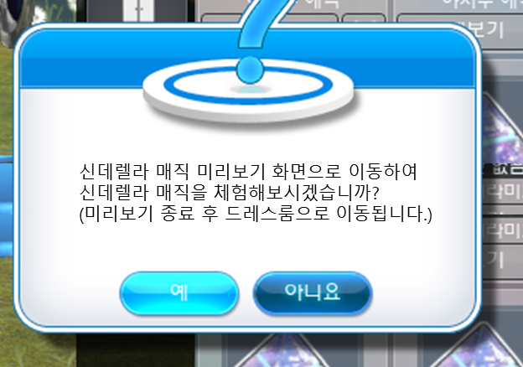

* 위 질문에서 ‘예’를 클릭할 경우 아래와 같이 신데렐라 매직 미리보기 화면으로 넘어가게 된다.

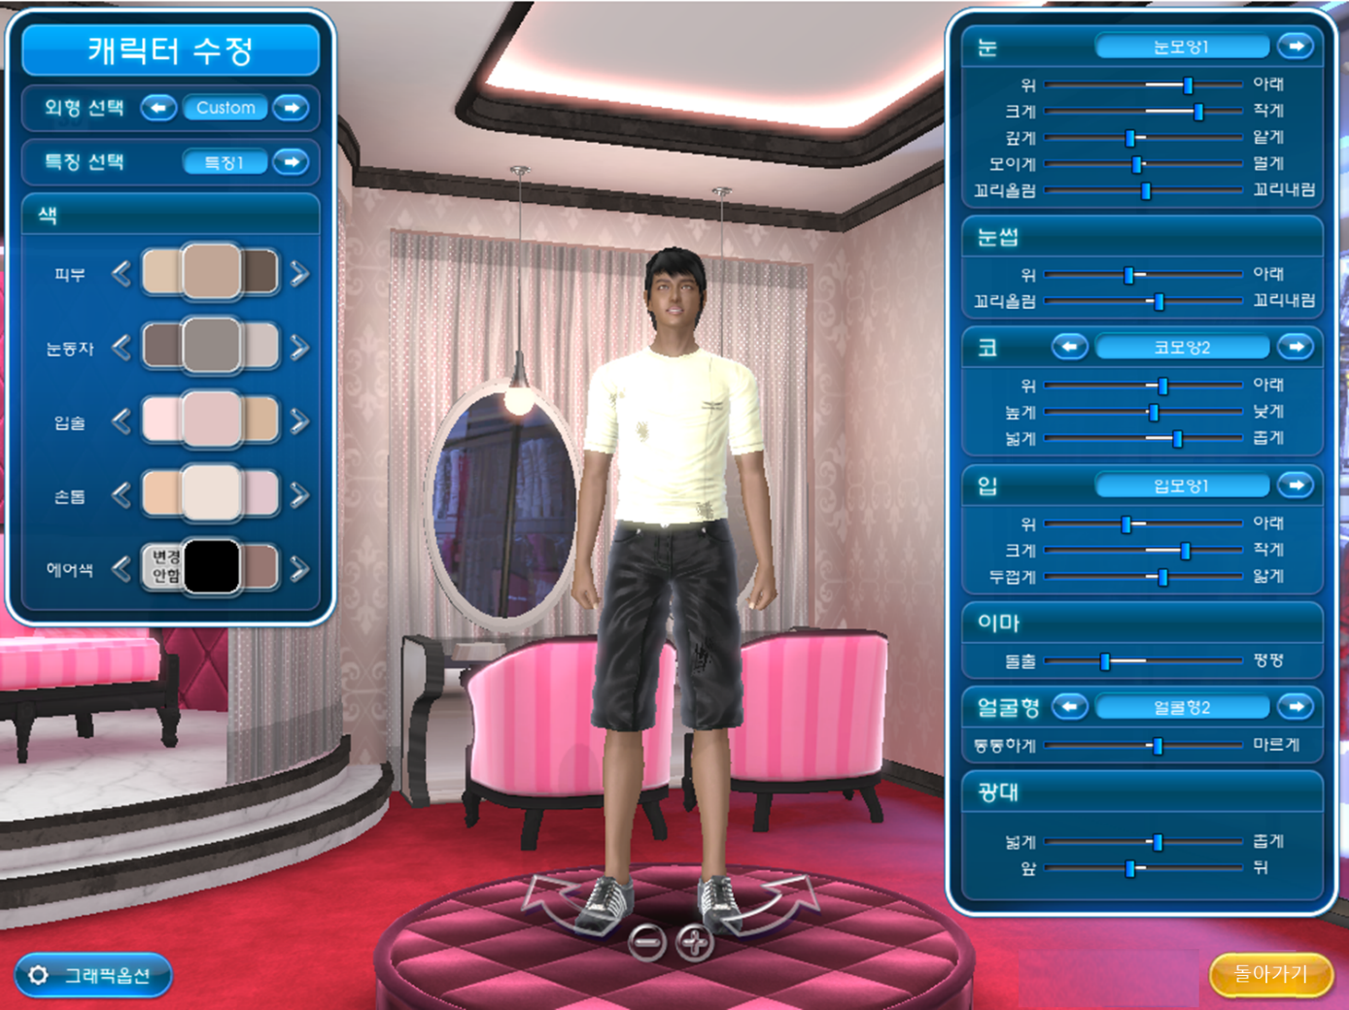

* 신데렐라 매직 미리 보기 화면에서 우측 하단에 취소버튼과 완료 버튼이 사라지고 ‘돌아가기’이 추가된다. 여기서 돌아가기 버튼을 클릭하면 다시 쇼핑몰로 돌아가게 된다.
* 신데렐라 매직에서 나오면 다시 쇼핑몰에서 신데렐라 매직을 선택한 상태로 돌아가게 된다.
* 유저가 미리보기에서 원상태로 돌아갈 경우 유저가 어디에 있건 드레스룸으로 돌아간다.
* 만약 유저가 방장인 상태에서 쇼핑몰에서 신데렐라 매직 미리보기를 할 경우 아래와 같이 메시지가 뜨면서 미리보기가 되지 않는다.

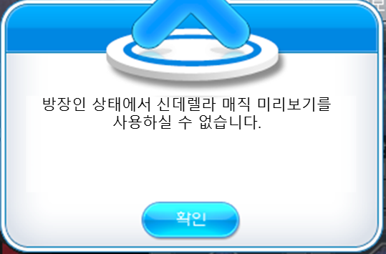

### **신데렐라 매직 (프리미엄)**

* 프리미엄 신데렐라 매직의 경우도 일반 신데렐라 매직과 동일하게 미리 보기를 할 수 있다.
* 유저가 프리미엄 신데렐라 매직 사용 시 아래와 같이 미리 보기를 하겠느냐는 메시지가 나오고 여기서 유저가 미리보기를 하겠다고 하면 실제 신데렐라 매직 UI로 넘어가 유저가 어떤 것을 사용할 수 있는 지 알 수 있게 된다.



* 위 질문에서 ‘예’를 클릭할 경우 아래와 같이 프리미엄 신데렐라 매직 미리보기 화면으로 넘어가게 된다.

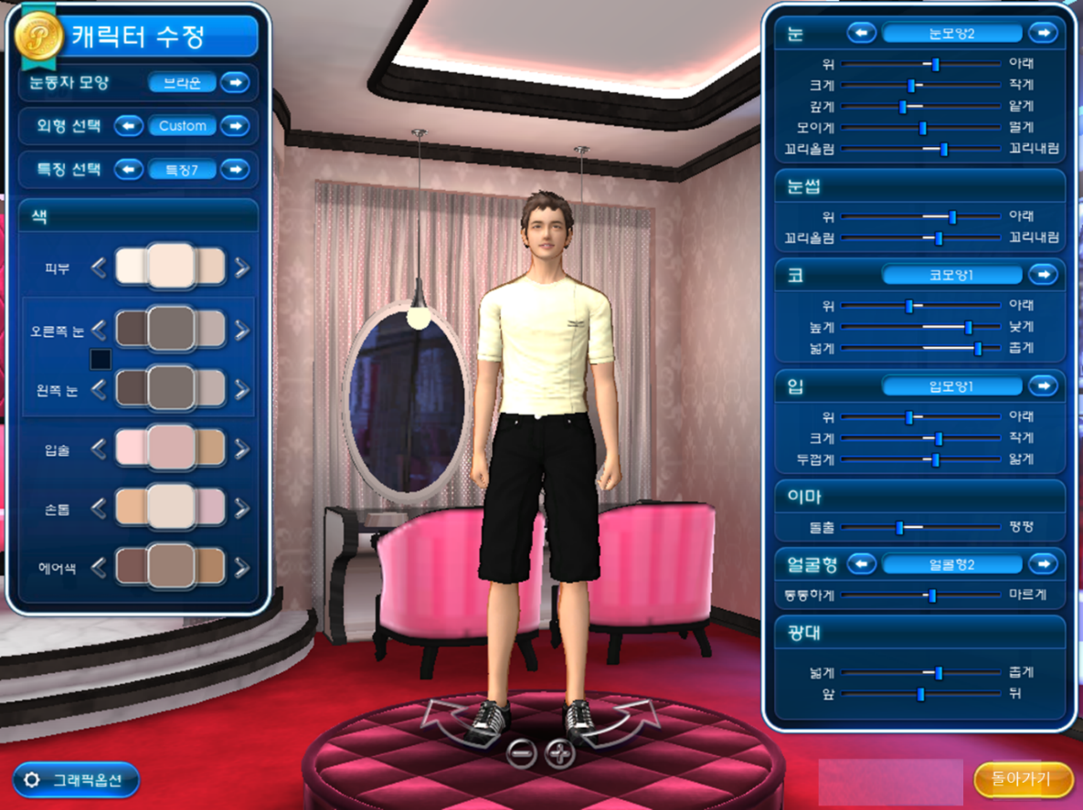

* 신데렐라 매직 미리 보기 화면에서 우측 하단에 취소버튼과 완료 버튼이 사라지고 ‘돌아가기’이 추가된다. 여기서 돌아가기 버튼을 클릭하면 다시 쇼핑몰로 돌아가게 된다.
* 프리미엄 신데렐라 매직 UI에서 나오면 다시 쇼핑몰에서 프리미엄 신데렐라 매직을 선택한 상태로 돌아가게 된다.
* 유저가 미리보기에서 원상태로 돌아갈 경우 유저가 어디에 있건 드레스룸으로 돌아간다.
* 만약 유저가 방장인 상태에서 쇼핑몰에서 신데렐라 매직 미리보기를 할 경우 아래와 같이 메시지가 뜨면서 미리보기가 되지 않는다.



* 프리미엄 신데렐라 매직의 경우 렌즈 2종과 남녀 특징 각각 3종씩 추가된다.

## **VIP룸 버프 연출 On/Off 기능**

* VIP룸에서 VIP룸 방장은 아래와 같이 방 설정 버튼을 클릭하여 리듬 게임을 할 때 VVIP룸 버프 연출을 활성화 여부를 결정할 수 있다.

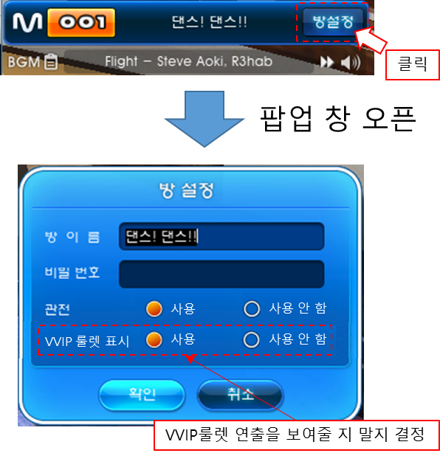

* VVIP 룰렛 연출을 사용하지 않는 경우에는 바로 게임이 시작된다.
* VVIP룰렛 연출 표시를 사용하지 않는 경우에도 유저는 VIP룸 버프에 걸린다.  
  (룰렛이 돌아가는 연출만 보이지 않는 것뿐 버프는 걸린다.)
* 리듬 게임 시작 시 유저에게 자신이 무슨 버프에 걸렸는지 알려준다.
* VVIP 룰렛 버프에서 경험치/포인트 획득률 상승 같은 기능성 버프만 획득할 수 있고 머리가 커진다거나 하는 외형 버프는 걸리지 않는다.